TERMO ADITIVO Nº 05/2019 AO CONTRATO Nº 020/SESAU/2016, QUE ENTRE SI CELEBRAM O MUNICÍPIO DE ARARUAMA, ATRAVÉS DA SECRETARIA MUNICIPAL DE SAÚDE, E DAVITA SERVIÇOS DE NEFROLOGIA ARARUAMA LTDA., QUE TEM POR OBJETO ADESÃO AO COFINANCIAMENTO INSTITUIDO PELA RESOLUÇÃO SES Nº 1910, DE 20 DE SETEMBRO DE 2019, NA FORMA ABAIXO:

O MUNICIPIO DE ARARUAMA, pessoa jurídica de direito público interno, com sede à Avenida John Kennedy, n°120, Araruama, Centro, nesta Cidade, Inscrito no CNPJ sob o n° 28.531.762/0001-33, neste ato representado pela Exma. Sra. Prefeita do Município de Araruama, Lívia Soares Bello da Silva, brasileira, solteira, residente e domiciliada nesta cidade, portadora da carteira de identidade n° 20.121.579-9 e do CPF n° 094.591.857-70, residente e domiciliado nesta, e Exma. Sra. Secretária Municipal de Saúde, Ana Paula Bragança Corrêa, residente e domiciliada nesta cidade, portadora da carteira de identidade n° 000.404.641, expedida pelo COREN-RJ e do CPF N° 020.787.147-71, doravante denominado CONTRATANTE, e a empresa DAVITA SERVIÇOS DE NEFROLOGIA ARARUAMA LTDA. inscrita no CNPJ/MF sob o nº 09.218.020/0001-08, situada na Rua Pedro Luiz Pereira de Souza, s/nº, Bairro Centro, Cidade Araruama, daqui por diante denominada CONTRATADA, representada neste ato por Bruno Santos Haddad, brasileiro, casado, contador, portador da cédula de identidade nº 99283350 IFP, inscrito(a) no CPF sob o nº 898.865.186-34, com endereço profissional na Avenida das Américas, 3434, bloco 07, sala 705 – Barra da Tijuca, CEP 22.640-102, Rio de Janeiro – RJ, celebram o presente TERMO ADITIVO AO CONTRATO nº 20/SESAU/2016, Edital de Credenciamento nº03/2015, de comum acordo, com fundamento no art. 65, inciso II, e seu § 2º, inciso II, da Lei nº 8.666, de 1993 e suas alterações, tendo em vista a justificativa contida no processo administrativo nº 2019/31229, que se regerá pelas cláusulas e condições seguintes:

CLÁUSULA PRIMEIRA (Do Objeto): Constitui objeto do presente instrumento aditar o Contrato nº 20/SESAU/2016 relativo à contratação de empresa especializada para prestação de serviço de assistência médica e hospitalar na especialidade de nefrologia, serviços de hemodiálise, serviços ambulatoriais e atividades correlatas e demais disposições constantes do processo administrativo nº 23.438/2014 – Chamada pública nº 03/2015, a fim de promover a ADESÃO AO COFINANCIAMENTO INSTITUIDO PELA RESOLUÇÃO SES Nº 1910, DE 20 DE SETEMBRO DE 2019, com fundamento no art. 65, inciso II, e seu § 2º, inciso II, da Lei nº 8.666/1993, bem como no art. 7º, inciso II, alínea “a”, da mencionada Resolução, havendo plena concordância das partes, para melhor adequação às finalidades de interesse público.

CLÁUSULA SEGUNDA (Da Adesão): As partes convencionam aderir a Política de Cofinanciamento do procedimento de Terapia Renal Substitutiva (hemodiálise) e confecção de Fístula Arteriovenosa (FAV) instituída através da Resolução SES nº 1910, de 20 de setembro de 2019, aderindo-o em todos os termos e condições.

PARÁGRAFO PRIMEIRO: Compete à Contratante:

- aplicar o repasse dos recursos previstos pela Resolução SES nº 1910, de 20 de setembro de 2019, transferidos do Fundo Estadual de Saúde para o Fundo Municipal de Saúde; para o cofinanciamento dos serviços de hemodiálise e confecção de FAV executados por prestadores contratualizados no âmbito do SUS;
- enviar as bases de faturamento do Sistema de Informação Ambulatorial do SUS e demais documentos para comprovação do alcance das metas previstas nesta Resolução, conforme Anexo II;
- certificar junto às unidades executantes (prestadores contratualizados) se as hemodiálises e FAV foram realizadas

PARÁGRAFO SEGUNDO: Compete ao Contratado:

- ser responsável pela assistência das pessoas em terapia renal substitutiva, vinculadas ao serviço, incluindo os casos de intercorrências intradialíticas;
- atender a população referenciada pelo sistema estadual de regulação, assim como manter vínculo assistencial junto aos serviços para os quais seja referência para este tratamento;
- manter atualizados regularmente os sistemas de informação do Ministério da Saúde, conforme normas técnico operacionais preconizadas pelo Ministério da Saúde;
- manter as equipes, equipamentos e estrutura física conforme normas de vigilância sanitária;
- não realizar nem permitir a realização de qualquer cobrança complementar aos usuários do SUS ou familiares

CLÁUSULA TERCEIRA (Do Valor): Os valores estabelecidos no cofinanciamento observarão o disposto na Resolução SES nº 1910, de 20 de setembro de 2019, e serão compostos da seguinte forma:

- para cada paciente em hemodiálise ambulatorial pelo SUS, com até 14 sessões de hemodiálise mensais, o prestador contratualizado com a Secretaria Municipal de Saúde aderente fará jus a R$ 633,78 (seiscentos e trinta e três reais e setenta e oito centavos) mensalmente, que serão pagos por meio da Secretaria Municipal de Saúde gestora do contrato;
- para cada paciente em hemodiálise ambulatorial pelo SUS, com 15 sessões de hemodiálise mensais, o prestador contratualizado com a Secretaria Municipal de Saúde aderente fará jus a R$ 679,05 (seiscentos e setenta e nove reais e cinco centavos) mensalmente, que serão pagos por meio da Secretaria Municipal de Saúde gestora do contrato.
- para cada paciente em hemodiálise ambulatorial pelo SUS, com mais de 15 sessões de hemodiálise comprovadas, como, por exemplo, nos casos de hemodiálises em gestantes, o prestador contratualizado com a Secretaria Municipal de Saúde aderente fará jus a R$ 700,00 (setecentos reais) mensalmente, que serão pagos por meio da Secretaria Municipal de Saúde gestora do contrato. Neste caso, a SMS deverá enviar solicitação à SAECA/SES dos R$700,00 mensais para cada paciente, com a comprovação da lista dos pacientes e da necessidade de mais de 15 sessões mensais de hemodiálise;
- para cada paciente SUS com FAV e eco doppler vascular, antes e depois da FAV comprovadamente realizados, após a data a Adesão do Termo Compromisso, o prestador contratualizado com a Secretaria Municipal de Saúde aderente fará jus ao recebimento de R$ 600,00 (seiscentos reais), que serão pagos por meio da Secretaria Municipal de Saúde gestora do contrato.

PARÁGRAFO PRIMEIRO: Os repasses ao Contratante estão vinculados ao alcance das metas dos indicadores descritos abaixo:

- Indicador I: Taxa de ocupação das vagas definidas em contrato para o SUS. Meta: 90% das vagas ocupadas por pacientes SUS. (Este indicador tem peso 2).

- Indicador II: Percentual de pacientes que iniciaram o tratamento ambulatorial e tiveram a confecção de FAV em 60 dias após a data da regulação. Meta: 100%. (Este indicador tem peso 1).

- Indicador III: Percentual de pacientes novos com encaminhamento para cadastro em serviço de transplante. Meta: 100% dos pacientes novos, iniciando tratamento a partir da publicação desta Resolução. (Este indicador tem peso1).

PARÁGRAFO SEGUNDO: As fórmulas de cálculo dos indicadores referenciadas no parágrafo primeiro desta cláusula estão descritas abaixo:

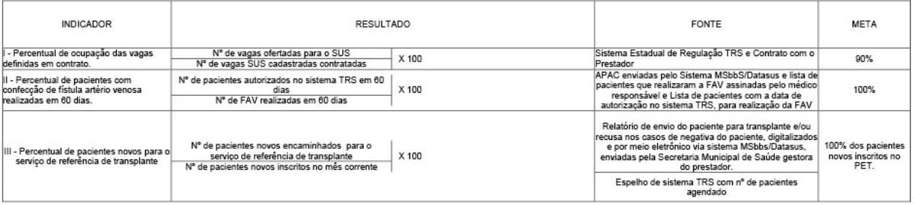

PARÁGRAFO TERCEIRO: Após adesão e avaliação das metas, o pagamento será realizado de acordo com as faixas de cumprimento das metas e atendimento ao estabelecido por meio do Decreto nº 42.518, de 17 de junho de 2010, sendo pela soma dos resultados dos indicadores descritos no Parágrafo Segundo desta Cláusula, divididos por 04 (quatro) faixas:

- cumprimento da meta de 100% a 95% corresponde ao repasse de 100% do incentivo por vaga;
- cumprimento da meta de 94% a 80% corresponde ao repasse de 80% do valor do incentivo por vaga;
- cumprimento da meta de 79% a 70% das metas físicas pactuadas corresponde ao repasse de 70% do valor do incentivo por vaga;
- cumprimento menor de 70% da meta não fará jus ao recebimento do repasse.

PARÁGRAFO QUARTO: O presente aditamento será custeado única e exclusivamente com os recursos financeiros da Política de Cofinanciamento do Procedimento de Terapia Renal Substitutiva (hemodiálise) e confecção de Fístula Arteriovenosa (FAV), instituída através da Resolução SES nº 1910, de 20 de setembro de 2019, e observará os limites máximos de quantitativo e de repasse de recursos do Fundo Estadual de Saúde para as Secretarias Municipais de Saúde e ao Contratante, conforme previsto no ANEXO IV da mencionada Resolução, a saber:

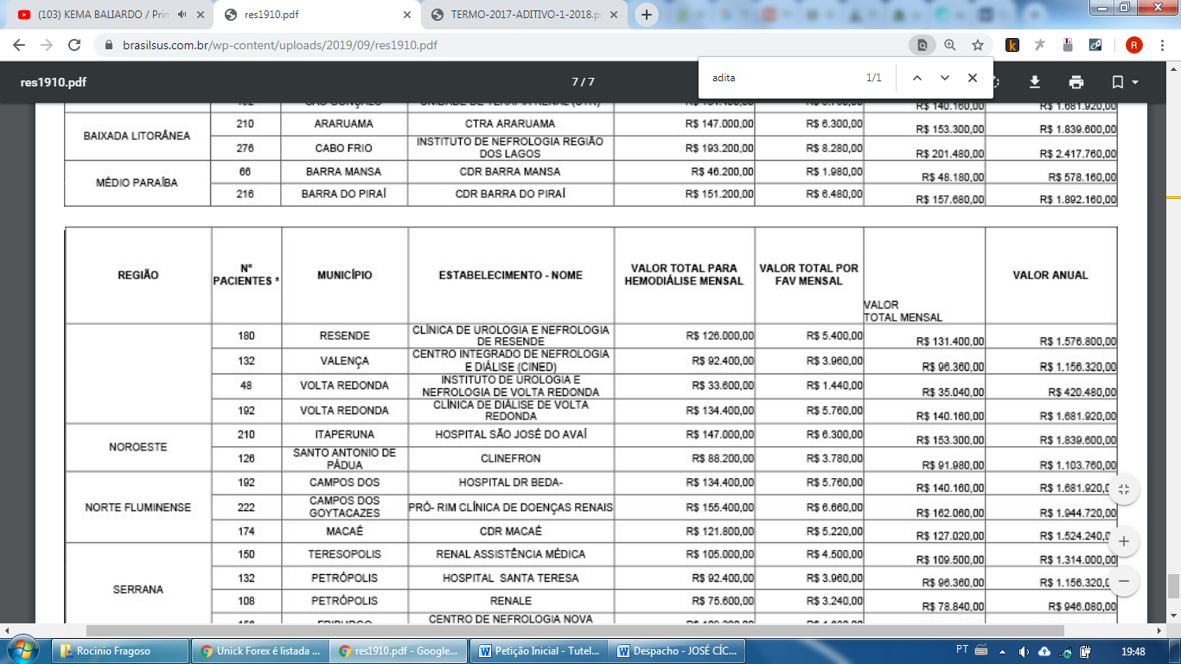

PARÁGRAFO QUINTO: A despesa correrá a contado Programa de Trabalho nº 10.301.0043.2122 – Elemento de Despesa nº 3.3.90.39.00.00 - FICHA- 439.

CLÁUSULA QUARTA (Da Rescisão): Além das hipóteses legais, o presente termo aditivo poderá ser rescindido a qualquer momento pelo CONTRATANTE, em especial, com a extinção do programa de cofinanciamento instituído pelo Estado do Rio de Janeiro.

CLÁUSULA QUINTA (Ratificação): As partes contratantes ratificam as demais cláusulas e condições estabelecidas pelo instrumento contratual, não alteradas pelo presente Termo Aditivo.

E por estarem justas e contratadas, as partes assinam o presente TERMO ADITIVO em 05 (cinco) vias de igual teor e forma na presença de 02 (duas) testemunhas, que também assinam, para um só e mesmo efeito de direito.

Araruama/RJ, 30 de dezembro de 2019 .

SECRETARIA MUNICIPAL DE SAÚDE DE ARARUAMA
Ana Paula Bragança Corrêa

DAVITA SERVIÇOS DE NEFROLOGIA ARARUAMA LTDA
CONTRATADO

TESTEMUNHA TESTEMUNHA

